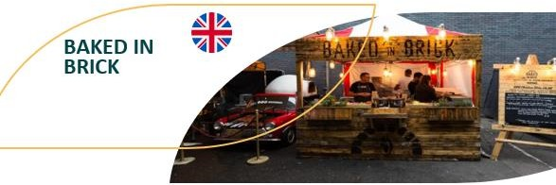
ВДЪХНОВЕТЕ СЕ ОТ КАЗУСА

Baked in Brick, Бирмингам, е отличен пример за това как бизнесът в сферата на хранителните услуги въвежда иновации & да се справи с пандемията.
Собственикът и квалифициран готвач Лий показа способността си да промени изцяло бизнес модела си, за да отговори на обстоятелствата.
- Адаптирайки менюто си, той подкрепи местните и уязвимите общности в осигуряването на питателна и рентабилна храна.
- Въвеждането на кутии с плодове и зеленчуци означаваше, че той гарантира, че възможностите за здравословно хранене са лесно достъпни.
на разположение.
- Като търгуваше по повече от един начин, Лий направи бизнеса си по-устойчив и вероятно щеше да преодолее кризата.
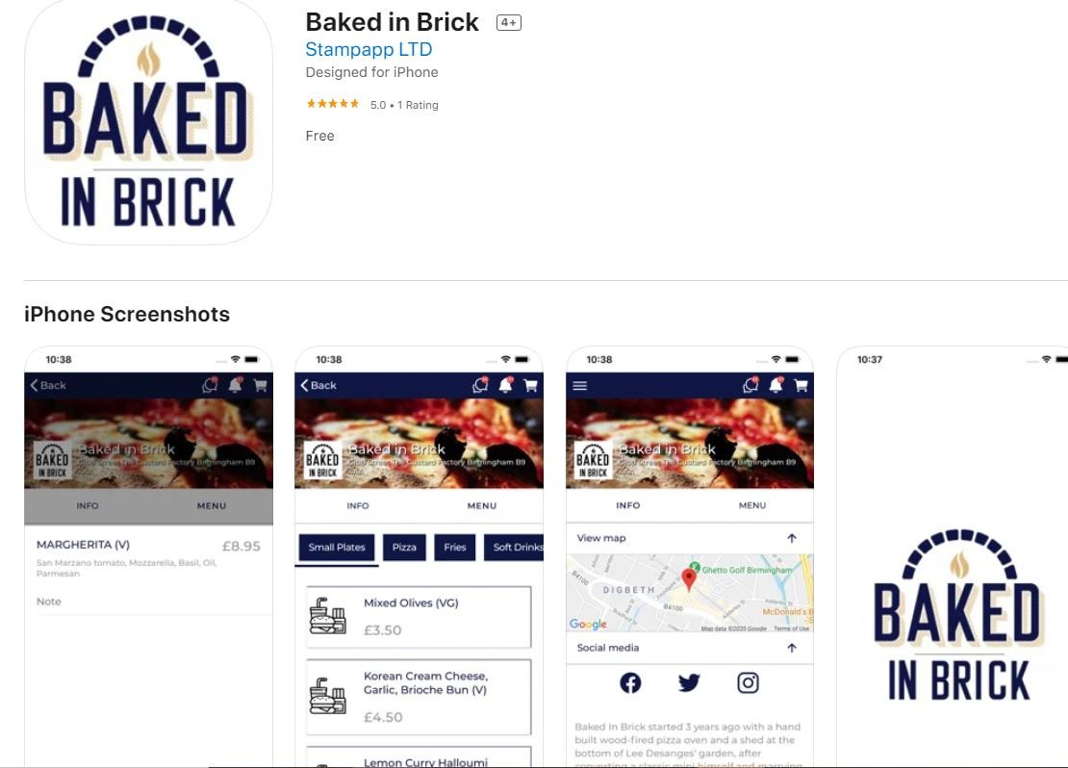

ВДЪХНОВЕТЕ СЕ ОТ КАЗУСА

Използването на технологиите е от ключово значение. Инвестицията в приложение сега е силен канал за продажби за бизнеса.
Посетете Baked in Brick - барбекю на дърва - улична храна - събития - партита - кетъринг

ПРОЧЕТЕТЕ ЦЯЛАТА ИСТОРИЯ
102-Baked-In-Brick.pdf (foodinnovation.how)

